# Manuel d’installation

Pour pouvoir faire fonctionner mon site en local vous aurez besoin de ce manuel d’installation.

# Prérequis :

Vous aurez besoin d’installer ces applications sur votre ordinateur avant de commencer.

* **Visual C++** : Visual C++ Redistributable for Visual Studio Update 4
* **Wamp Server** **:** Wamp Server version 3.1.7
* **WorkBench** **:** MySQL WorkBench 8.0 CE
* **PhpStorm** **:** JetBrains PhpStorm version 2018.2.4

ou

* Un simple éditeur de texte comme Notepad++ / Brackets

# Utilisation

Après avoir installé tous les prérequis, il vous sera facile d’atteindre le site en local.

Soit par :

* WAMP server

En indiquant comme URL :

* + - localhost:80

Le port d’écoute peut être changé via le fichier « httpd.conf » dans le module APACHE installé de base avec WAMP server.

A ces lignes (où 82 est le nouveau port d’écoute)

* + - #Listen 12.34.56.78:82
    - Listen 0.0.0.0:82
    - Listen [::0]:82
* PhpStorm (Modification en direct)

En démarrant le serveur PHP précédemment configuré via le bouton de démarrage sur le haut de la page à droite, et sélectionnez ensuite le navigateur Google Chrome.

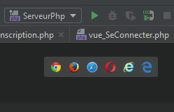

# Installations

## Visual C++

Avant toute installation il vous faudra Visual C++ Redistributable for Visual Studio Update 4, disponible avec ce lien :

(Obligatoire pour utiliser WAMP server)

* <https://www.microsoft.com/en-us/download/details.aspx?id=30679>

## Wamp Server

Pour commencer il vous faudra vous dirigez sur le site officiel de Wamp :

* <http://www.wampserver.com/>

Sous téléchargement il vous sera possible de télécharger 2 versions, en 64 BITS ou en 32 BITS.

Passer ensuite directement au téléchargement de WampServer.

Dès que celui-ci sera bien installé, lancé le comme ci-dessous.

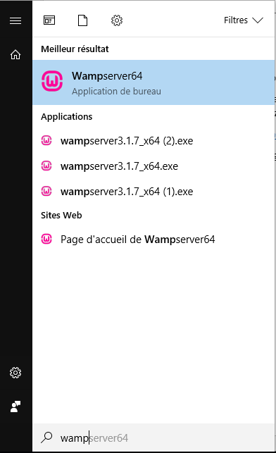

Et voilà Wamp est utilisable dès maintenant.

## MySQL WorkBench

Il vous faudra vous rendre sur ce site

* <https://dev.mysql.com/downloads/workbench/>

Lancez l’application et vous arriverez sur cette page.

Ensuite cliquez sur le petit icone d’ajout indiqué par une flèche rouge sur la capture ci-dessous, cela vous permettra de créer une nouvelle connexion afin de connecter votre base de donnée à votre site Web.

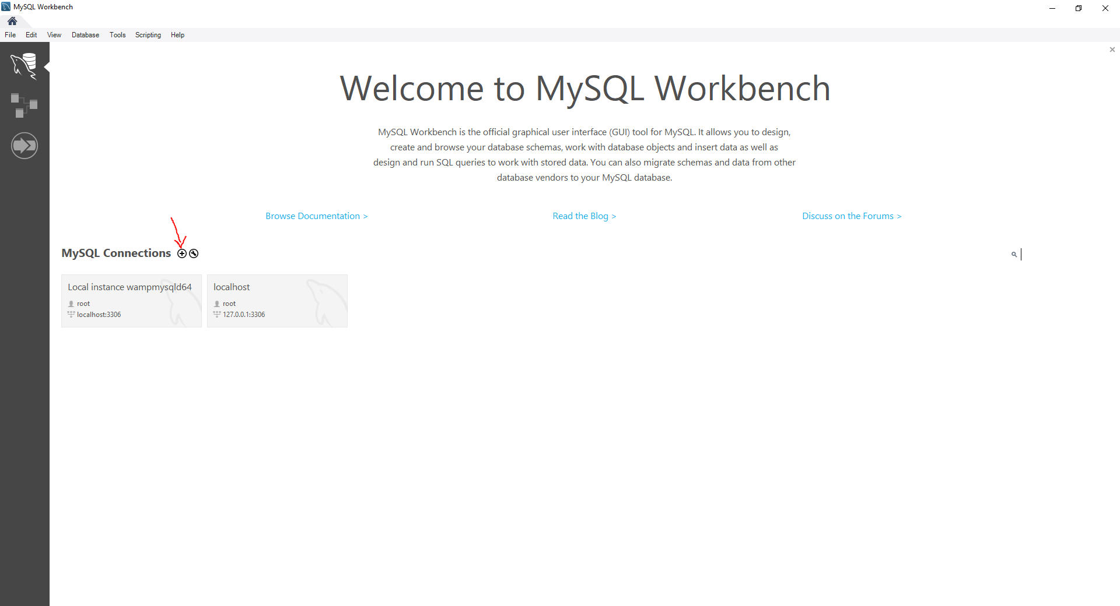

Indiquez les informations comme ci-dessous et ne mettez pas de mot de passe pour l’utilisateur « root » car sinon vous n’aurez pas accès à la base de donnée sur le site.

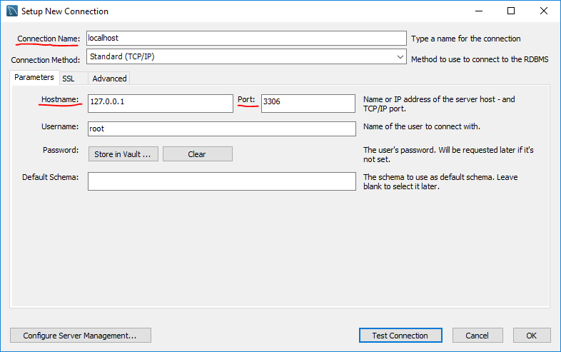

Ouvrez le script « CreateDB.sql » fournis avec le rendu.

Lancer le script suivant :

* « CreateDB.sql »

Ce script va créer les différentes tables de la base de données insérer les différentes données

Votre base de données est prête à être utiliser.

## PhpStorm

Si vous voulez installer PhpStorm comme éditeur de texte, cela est tout à fait possible grâce au manuel d’installation de M. Glassey en annexe du rendu.

* « SetupPhpStorm.pdf »

## Script de rappel

Afin de mettre en place un système de rappel sur le site, j’ai décidé de mettre en place un script PHP.

Il vous faudra tout d’abord créé une tâche dans le planificateur de tâche.

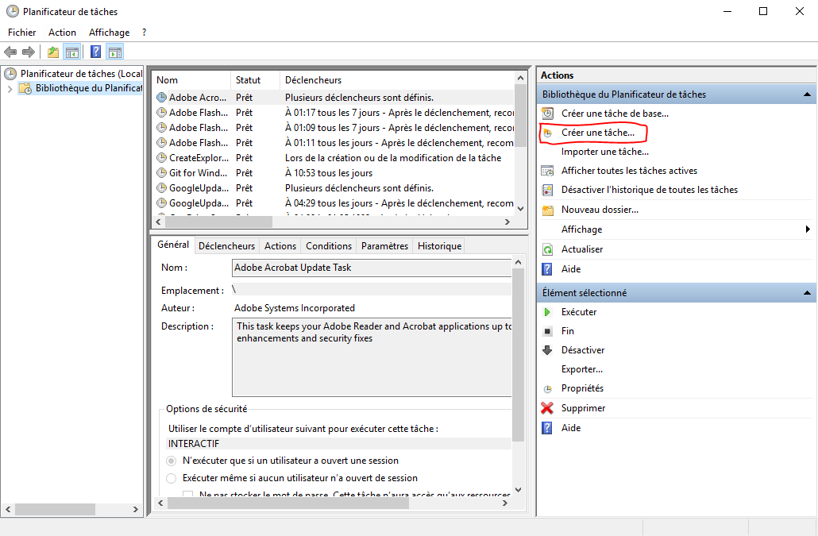

Indiquer un nom pour cette tâche

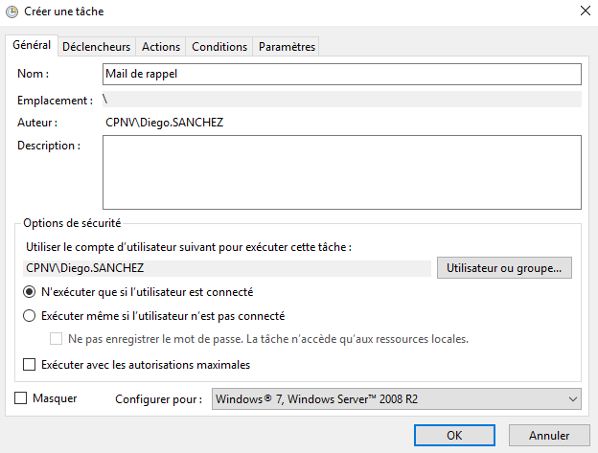

Créer un nouveau déclencheur pour la tâche avec les options si dessous.

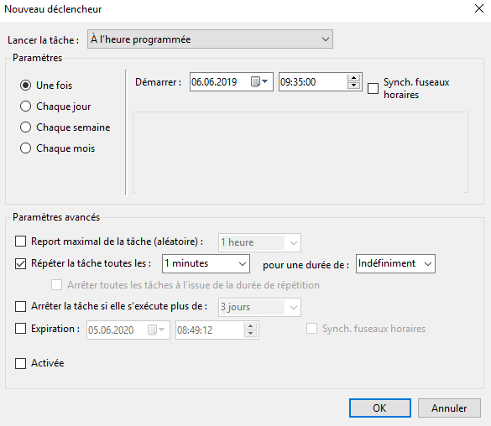

Créer une action en indiquant le script « MailReminder.php » que vous trouverez en annexe du projet dans le dossier du code du site.

Valider ensuite votre tâche et tout sera bon.

